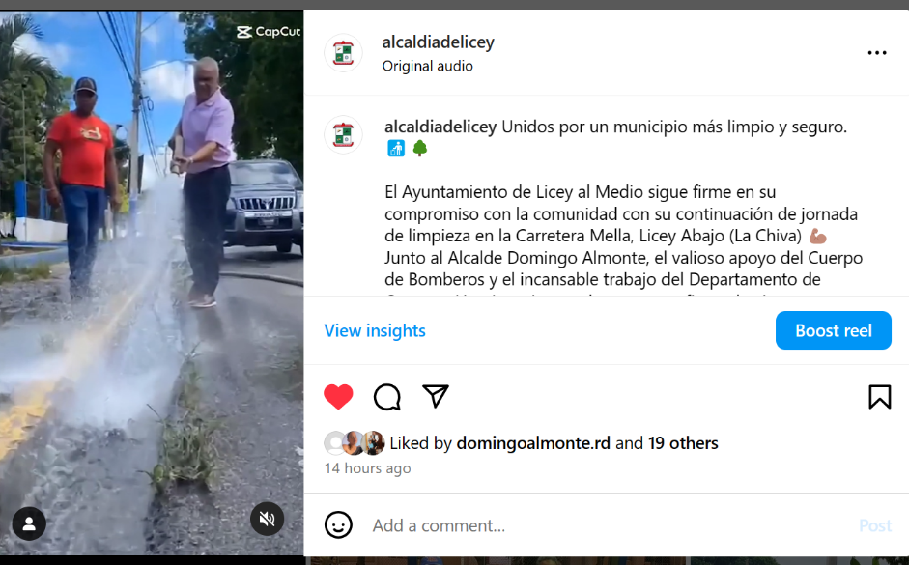
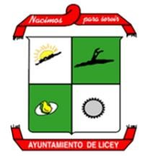



Ayuntamiento de Licey al Medio
Publicaciones de Instagram

Tel.: (809)580
-

8056

www.ayuntamientodeliceyalmedio.gob.do
alcaldiadeliceyalmedio@gmail.com

Calle Elías Pacheco No.3, Parque Municipal, Licey al
Medio, Rep. Dom.

Alcaldía de Licey al Medio

Alcaldía de licey al medio
@

